Nama : Tarisa Dwi Septia

NIM : 205410126

LAPORAN PRAKTIKUM PERTEMUAN KE-3

1. Praktik

* Membuat jaringan dengan 1 switch dan 2 pc dihubungkan dengan kabel Copper

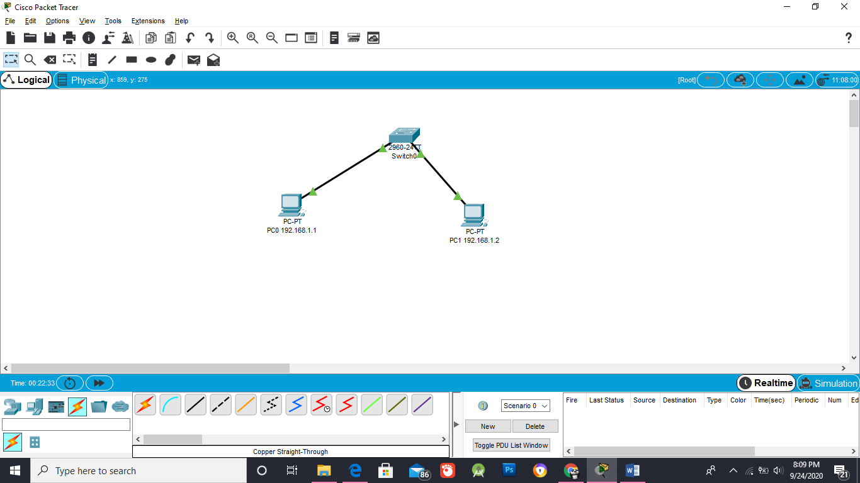Straight-Through kemudian masing masing Komputer di beri IP. Yaitu PC0 (192.168.1.1), PC1 (192.168.1.2)

* 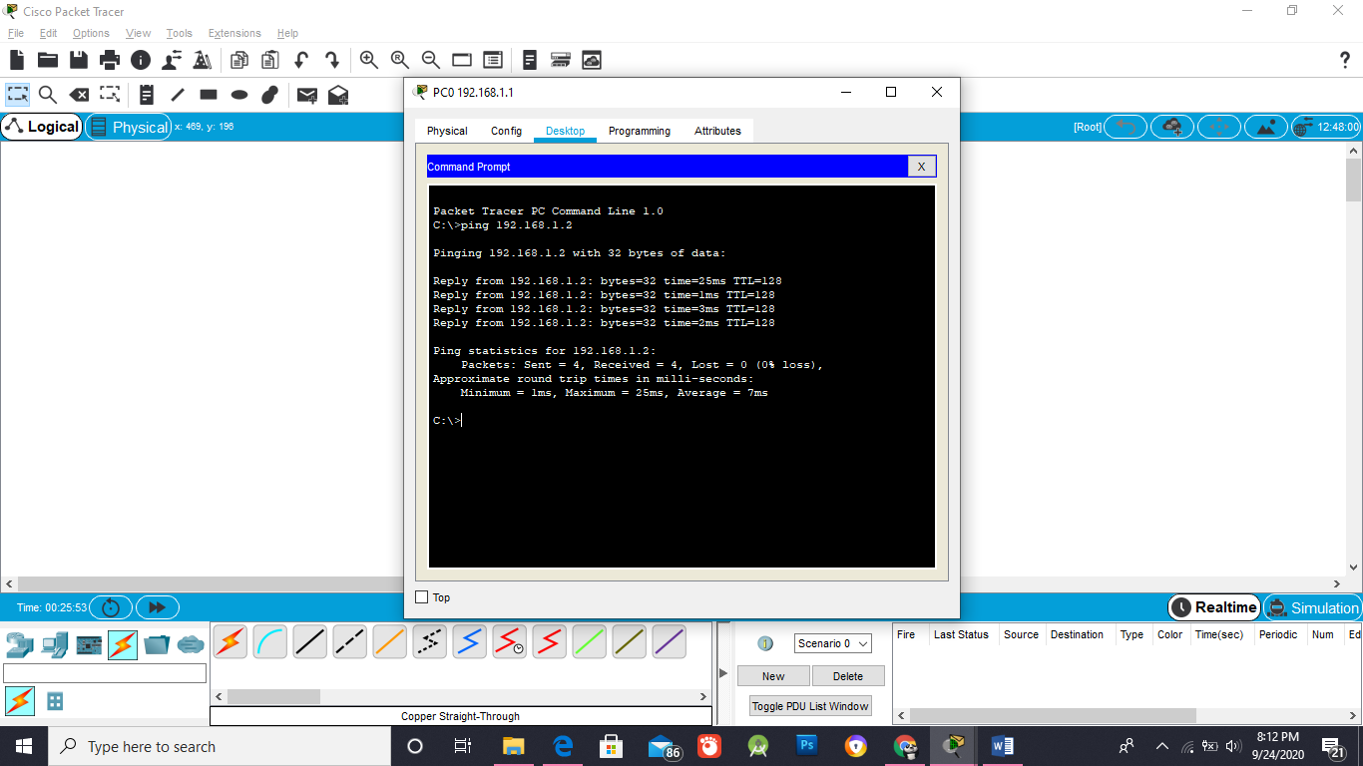Melakukan ping antara PC0 dan PC1

**Pc0 KE PC1**

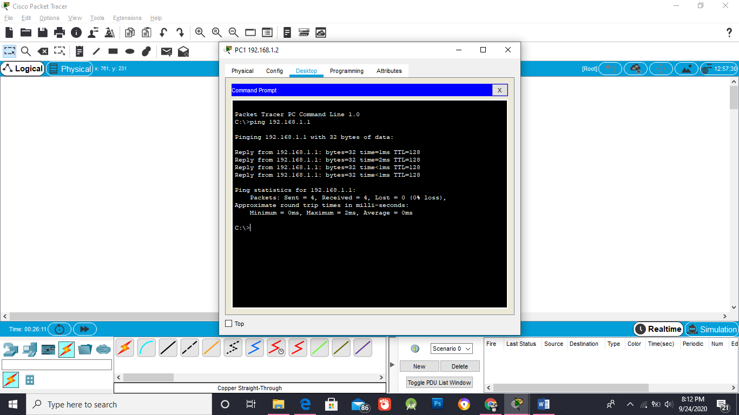**PC1 KE PC0**

* Packet Tracer menyediakan beberapa tool untuk mengamati secara simulasi, antara lain adalah:

• Alamat Fisik MAC address

• Alamat Logik IP address

Cara :

* + 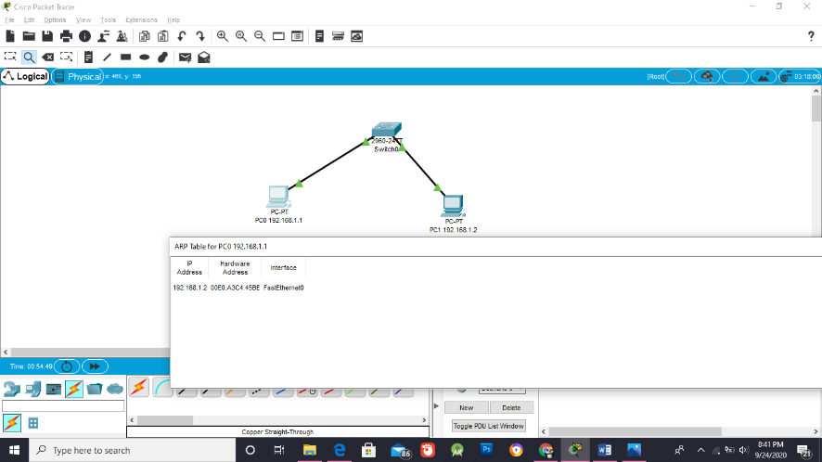Mengarahkan *Inspect* ke PC) dan PC1

Hasil Inspect di PC0

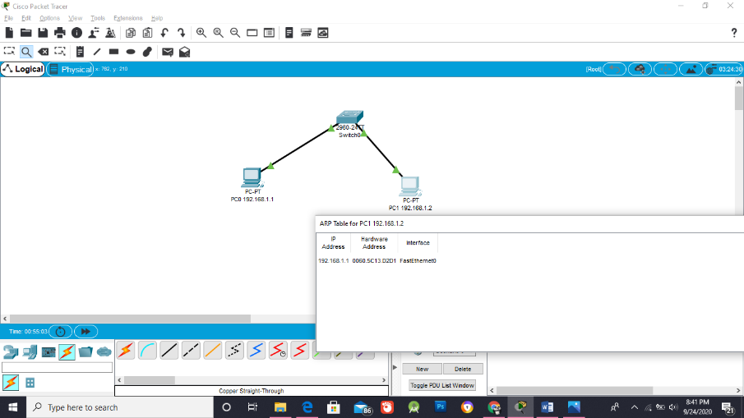Hasil Inspect di PC1

* + 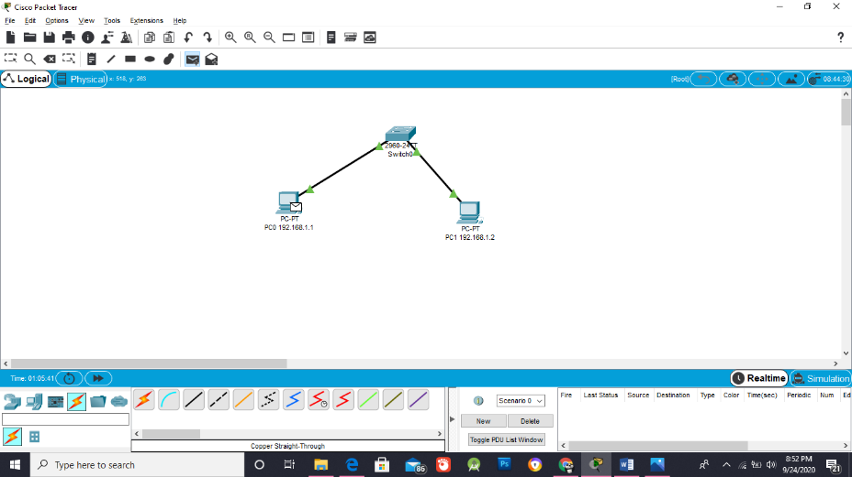Untuk elihat MAC table dengan menambahkan PDU kemudian di letakan di PC0
  + Jika PDU berhasil maka pada bagian realtime akan terlihat seperti di bawah ini

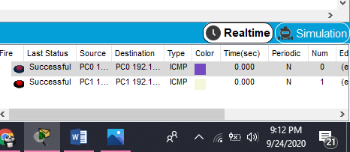

* + Hasil dari MAC table switch seperti ini

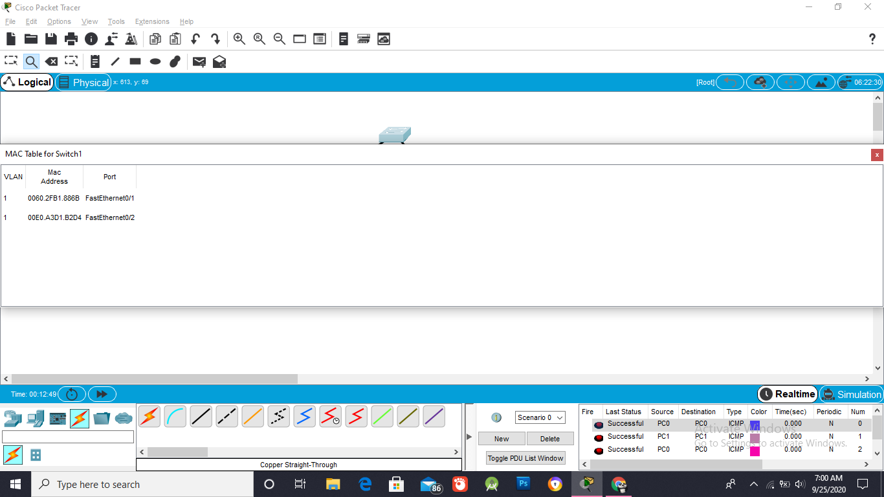

1. **Tugas**

* 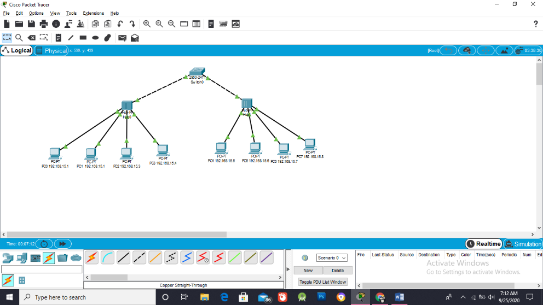Memeberi IP ke masing – masing PC
* 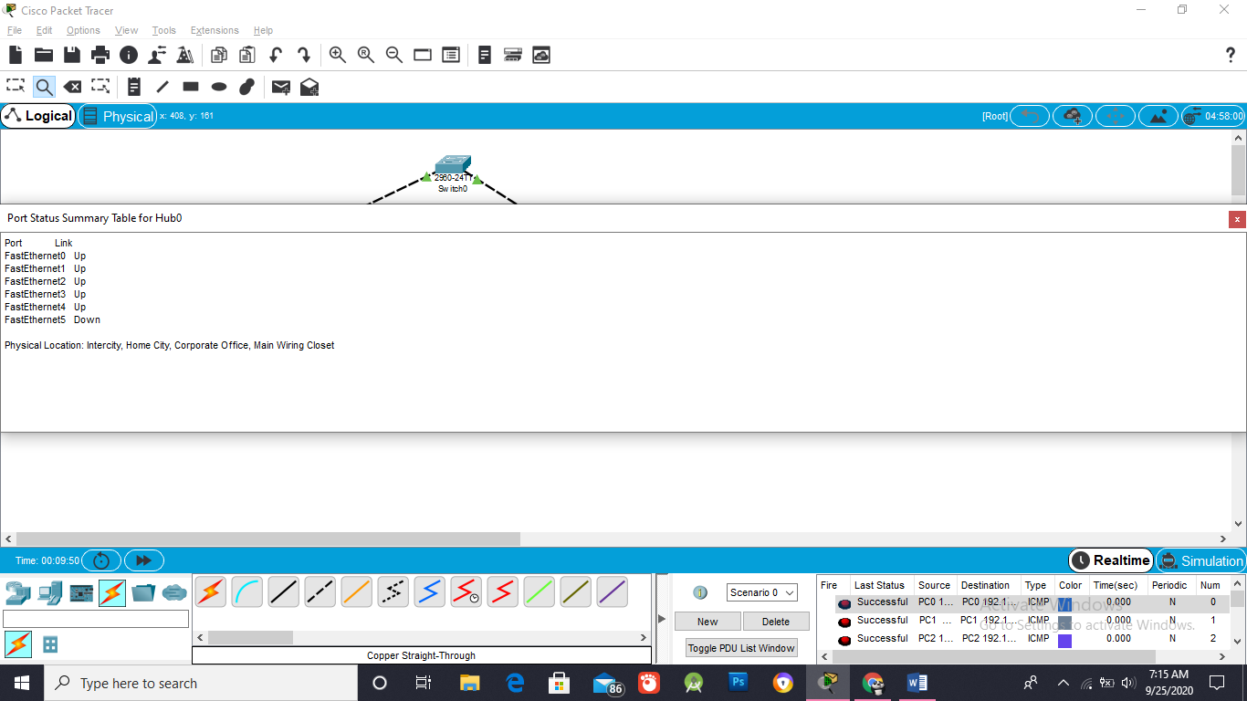Melakukan tes PDU, jikas berhasil di bagian realtime akan
* 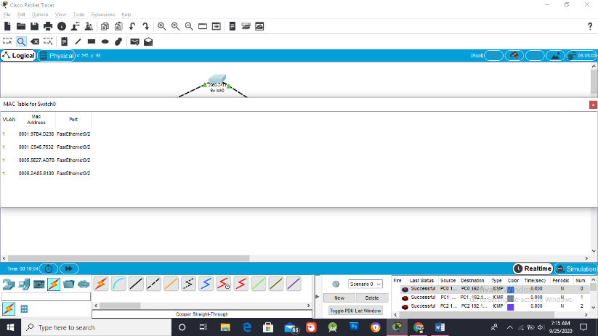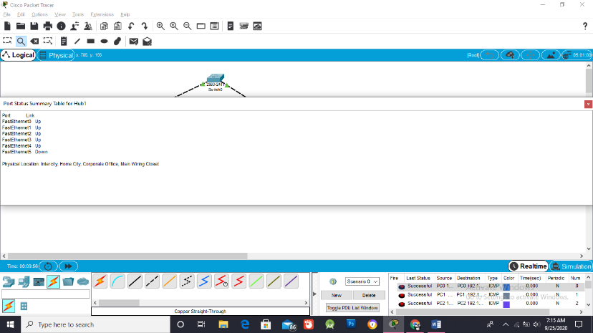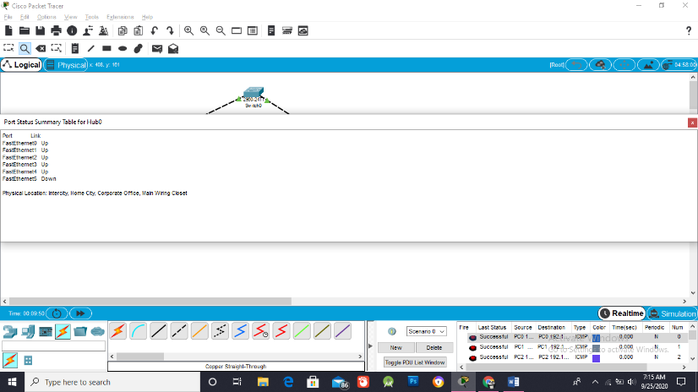Melihat MAC Table untuk Switch dan hasil Inspect dari kedua Hub.

Inspect dari HUB0

Inspect dari HUB1

Inspect MAC Table dari Switch